Asociace hokejbalových klubů České republiky
U Domova důchodců 33, 373 16 Dobrá Voda u Českých Budějovic, tel.: 739 262 563
www.ahbk.cz, ahbk@seznam.cz

SOUPISKA MUŽSTVA HOKEJBALU
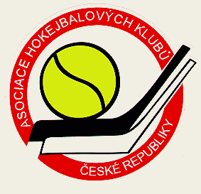

KLUB: ...................................................................................... Sezóna: 2024 - 2025
Platí pro soutěž: .....................................................................................................................
Č. reg. | Jméno a příjmení | Datum narození | Hostování mezi soutěžemi  Z klubu / Do klubu *) | Podpis  hráče

Vedoucí družstva
Č. reg. | Jméno a příjmení | Datum narození | Telefon | Podpis
Potvrzení řídícího orgánu soutěže

-------------------------------------------------- datum, podpis, razítko
Soupiska musí být vyplněna na stroji nebo hůlkovým písmem, podle počtu mužstev jednoho klubu v soutěžích, v potřebném počtu odevzdána k potvrzení řídícímu orgánu soutěže. Jakýkoliv chybějící údaj v soupisce hráčů znamená nemožnost startu pro konkrétního hráče do doby doplnění potřebného údaje. Všechna mužstva musí potvrzené soupisky předložit před utkáním rozhodčím. Kluby s více mužstvy v soutěžích musí předložit i soupisky ostatních družstev.

*) nehodící se škrtněte, týmy z 1. ligy škrtají DO, týmy z 2. ligy a 3. ligy škrtají Z.

